Отчёт по лабораторной работе №8. Задача на собственные значения.

Предмет: научное программирование

Александр Сергеевич Баклашов

Содержание

# 1 Цель работы

Изучить собственные значения в Octave.

# 2 Теоретическое введение

GNU Octave — свободная программная система для математических вычислений, использующая совместимый с MATLAB язык высокого уровня.

Предоставляет интерактивный командный интерфейс для решения линейных и нелинейных математических задач, а также проведения других численных экспериментов. Кроме того, Octave можно использовать для пакетной обработки. Язык Octave оперирует арифметикой вещественных и комплексных скаляров, векторов и матриц, имеет расширения для решения линейных алгебраических задач, нахождения корней систем нелинейных алгебраических уравнений, работы с полиномами, решения различных дифференциальных уравнений, интегрирования систем дифференциальных и дифференциально-алгебраических уравнений первого порядка, интегрирования функций на конечных и бесконечных интервалах. Этот список можно легко расширить, используя язык Octave (или используя динамически загружаемые модули, созданные на Си, C++, Фортране и других). [1]

# 3 Выполнение лабораторной работы

## 3.1 Собственные значения и собственные векторы

Зададим матрицу A. Необходимо найти собственные значения и собственные векторы этой матрицы. Для нахождения используется команда eig с двумя выходными аргументами. Синтаксис:

[v lambda] = eig (А)

Первый элемент результата есть матрица, столбцы которой представляют собой собственные векторы, а второй результат будет диагональной матрицей с собственными значениями на диагонали.(рис. 1)

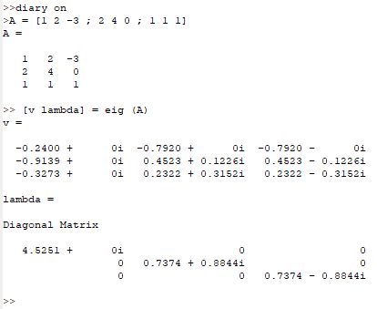

Рис. 1: Собственные значения и собственные векторы матр. A

Для того, чтобы получить матрицу с действительными собственными значениями, мы можем создать симметричную матрицу (имеющую действительные собственные значения) путём умножения матрицы и на транспонированную матрицу (рис. 2)

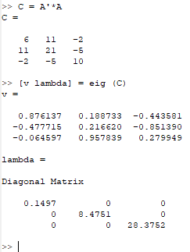

Рис. 2: Действительные собственные значения

## 3.2 Марковские цепи. Случайное блуждание.

Предположим, что мы случайным образом передвигаемся следующим образом. В состояниях 2,3 или 4 мы перемещаемся влево или вправо наугад. По достижении конца дороги (состояния 1 или 5) мы останавливаемся.

Наша цель - предсказать, где мы окажемся. Начнем с вектора вероятности.

* Предположим, что мы можем начать в любой точке с равной вероятностью. Тогда начальный вектор будет (0.2 ,0.2 ,0.2 ,0.2 ,0.2 ).
* С другой стороны, мы можем знать начальное состояние. Предположим, мы начинаем с состояния 3. Тогда начальный вектор будет (0,0,1,0,0).

Мы хотим предсказать наше местоположение после $k$ ходов. Это делается путём записи переходной матрицы. Сформируем массив $nxn$, элемент $ij$ которого является вероятностью перехода из состояния $i$ в $j$. Пусть $T$ есть транспонированная матрица переходов. Матричное произведение $Tx$ даёт новое распределение вероятностей после одного периода времени. Продолжение умножения на $T$ даёт вероятности для будущих состояний. Таким образом, для любого начального вектора вероятности $x$ и любого положительного целого числа $k$ вектор вероятности после $k$ периодов времени равен

$$\vec{y}=T^{k}\vec{x}$$

Для примера случайного блуждания найдём вектор вероятности после 5 шагов для каждого из следующих начальных векторов вероятности:

$$a = [0.2; 0.2 ;0.2; 0.2 ;0.2]^T \

b = [0.5; 0 ;0 ;0 ;0.5]^T \ c = [0 ;1 ;0 ;0; 0]^T \ d = [0 ;0 ;1 ;0 ;0]^T $$

Сформируем матрицу переходов:

$$T=\left[\begin{matrix}1 & 0.5 & 0 & 0 & 0 \\ 0 & 0 & 0.5 & 0 & 0 \\ 0 & 0.5 & 0 & 0.5 & 0 \\ 0 & 0 & 0.5 & 0 & 0 \\ 0 & 0 & 0 & 0.5 & 1\end{matrix}\right]$$

Вероятности будущего состояния легко вычисляются как $T^{k}\vec{x}$, где $x$- начальный вектор вероятностей (рис. 3)

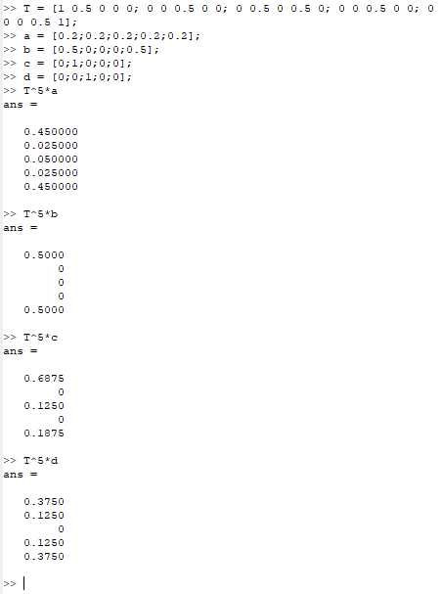

Рис. 3: Вектор вероятности после 5 шагов

Состояние $x$ является равновесным, если $\vec{x}=T\vec{x}$, где $T$- матрица перехода для цепи Маркова. Равновесное состояние не приводит к изменению состояния в будущем. Каждая цепь Маркова имеет хотя бы одно равновесное состояние. Пусть $T$- матрица переходов для цепи Маркова. Тогда $λ=1$ является собственным значением $T$. Если $x$ является собственным вектором для $λ=1$ с неотрицательными компонентами, сумма которых равна $1$, то $x$ является равновесным состоянием для $T$. Найдём вектор равновесного состояния для цепи Маркова с переходной матрицей

$$T=\left[\begin{matrix}0.48 & 0.51 & 0.14 \\ 0.29 & 0.04 & 0.52 \\ 0.23 & 0.45 & 0.34 \\ \end{matrix}\right]$$

Таким образом, $x=\left(0.37631 0.29287 0.33082\right)$ является вектором равновесного состояния. Проверим это.

Все пункты выше - на рис. **¿fig:004?**.

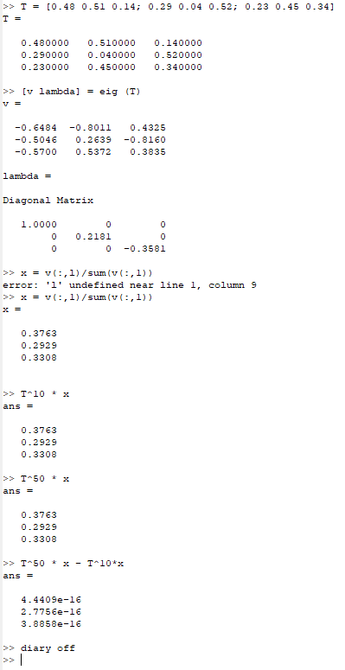 # Вывод

В ходе данной лабораторной работы я изучил собственные значения в Octave.

# 4 Библиография

1. Лабораторная работа №8. - 8 с. [Электронный ресурс]. М. URL: [Лабораторная работа №7.](https://esystem.rudn.ru/pluginfile.php/2089345/mod_resource/content/2/README.pdf) (Дата обращения: 11.12.2023).